ЛИЦЕЙ АКАДЕМИИ ЯНДЕКСА

**ТЕХНИЧЕСКОЕ ЗАДАНИЕ**

**на разработку проекта по блоку «WEB»**

**на тему**

**«Сайт юридических услуг»**

**1 Общие сведения**

**1.1 Полное название приложения**

Сайт юридических услуг

**1.2 Сокращённое название приложения**

Сайт юридических услуг

«

**1.3 Назначение приложения**

Сайт предоставляющий услуги юриста, собирающий и обрабатывающий заявки и обеспечивающий связь с исполнителем.

**1.4 Разработчики**

Щилко Максим Денисович

Ульянов Артем Андреевич

**2 Требования к средствам реализации приложения**

**2.1 Технологический стек**

Python, Flask, Telegram api, SQLite, SQAlchemy, requests

**2.2 Инструментальные средства**

Pycharm, SQLiteStudio

**2.3 Описание требований к платформе для установки и эксплуатации приложения**

Со стороны клиента - доступ к Интернету, ОС Windows 8, 10, 11.

Со стороны сервера – доступ к Интернету, ОС Linux (без предпочтений), 1 ГБ памяти на жестком диске, 512 МБ ОЗУ, остальные компоненты без предпочтений.

До

**3 Требования к функциональной составляющей приложения**

**3.1 Общий состав функций**

Приложение запускает сайт, на котором содержится информация об услугах, ценах, самом владельце сайта, будет представлена галерея судебных выигранных дел. Также на сайте будет предоставляться возможность клиенту оставить заявку, проконсультироваться и узнать цену на конкретно его задачу.  
 Информация из заявки будет передаваться Telegram бота, который будет информацию структурировать и передавать в удобном виде исполнителю. Исполнитель сможет отвечать на заявку, выбирать и устанавливать статус работы, получить контакты клиента.

**3.2 Состав данных, подлежащих хранению**

В базе данных планируется хранить информацию о клиентах, их заявках и статусах.

**3.3 Требования к составу и функционированию интерфейсной части**

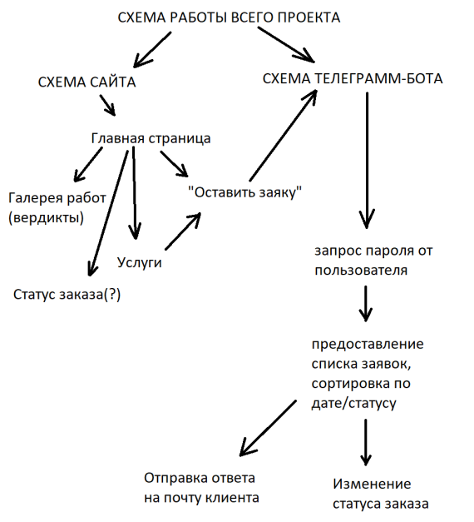

1. Выше представлен схематичный план работы проекта

2. Выше представлено схематичное изображение сайта

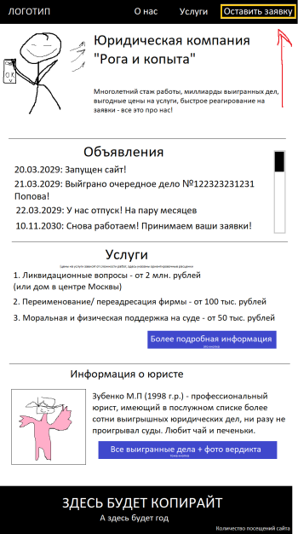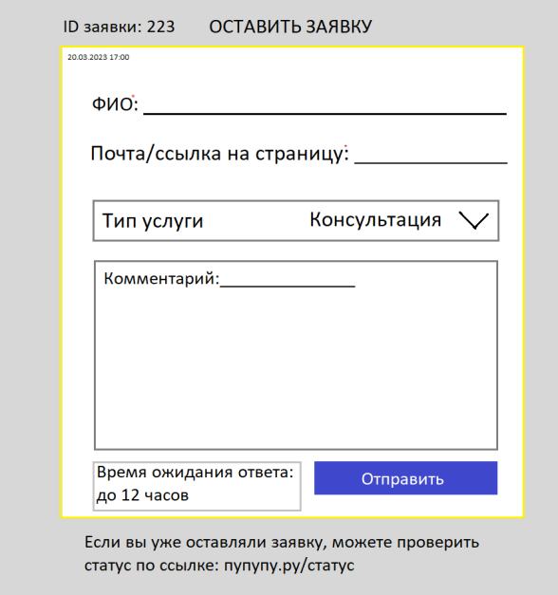

3. Выше схематичное изображение основных элементов страницы отправки заявки

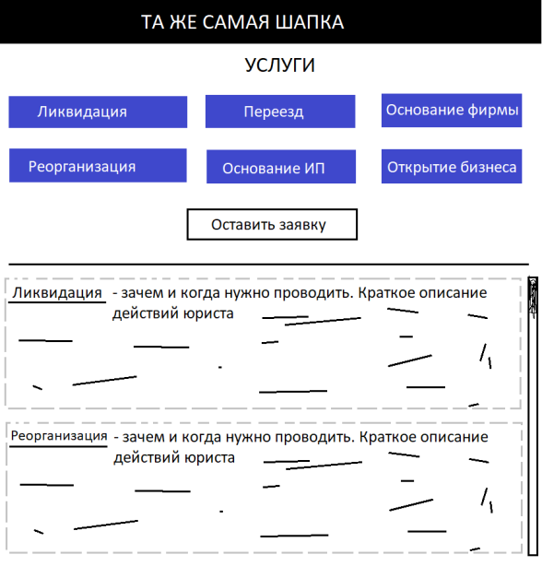

4. Выше схематичное изображение основных элементов страницы с услугами

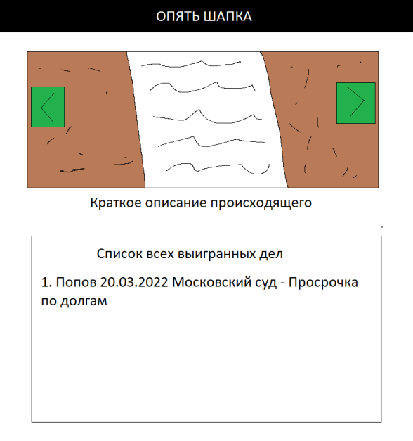

5. Выше представлены основные элементы страницы «Галерея решений судов»

**3.4 Требования к функционированию модулей обработки данных**

После отправки заявки клиентом информация будет передаваться в базу данных на сервере сайта. После того, как исполнитель начнет общение с ботом и нажмет кнопку просмотра заявок бот откроет БД и представит пользователю данные в удобочитаемом формате. По запросу бот также может предоставить более личную информацию – ФИО клиента и его контактные данные. При нажатии кнопки «ответить» юрист сможет соответственно ответить на заявку, поставить статус заказа или распланировать личную встречу.  
 Планируется два уровня работы проекта – на стороне клиента и стороне исполнителя (юриста), поэтому планируется использовать базовую защиту данных, дабы избежать утечку личных данных (логин и пароль для администратора (юриста))